**Introduction à la technologie de Blockchain - Cahier des charges**

**Qui sommes-nous ?**

Ludivine Constanti qui est à l'origine du projet, Anthony Paccaud, Christopher Vorburger et Alexandre Richard. Tous les quatre sommes intéressés par cette technologie et la structure du site imaginée.

**La distribution des rôles :**

* Ludivine : Product Owner, Lead Front ainsi que référente pour three.js
* Alexandre : Scrum Master
* Christopher : Git master
* Anthony : Lead Back

**Objectif :**

Créer un site éducatif sur les Blockchains qui sert d’introduction aux débutants curieux du sujet. Blockchain est un sujet intéressant, de nos jours, considéré comme l’une des plus grandes révolutions depuis l’internet. Cependant, c’est également un sujet très complexe, ce qui justifie la création de ce site pour le rendre plus abordable.

**Type de projet :**

Il s’agit d’un projet d’études qui ne reprend pas l’idée d’un site existant (bien qu’il soit probable que ça existe déjà). L’objectif sera rempli à travers une série de quiz et la redirection vers une documentation externe pour approfondir chaque point abordé.

**Public ciblé :**

Personne entre 20 et 35 ans à priori mais tous ceux curieux sur le sujet.

**Minimum Viable Product :**

* 1 - Avoir accès au site en tant qu’invité
* 1 - Pouvoir accéder à un quiz si on est connecté
* 1 - Ou être redirigé vers la page d'inscription
* 1 - Gérer les erreurs, s’assurer que l’inscription/la connexion sont correctes
* 1 - Pouvoir se déconnecter
* 1 - Pouvoir compléter un quiz et sauvegarder le score
* 1 - Ainsi, instaurer un système de gestion d’utilisateur
* 1 - Animation 3D pour le background (three.js)
* 2 - Afficher différentes couleurs des icônes de quiz en fonction du résultat (pas encore fait, mauvais score…)
* 2 - Une page d’user qui regroupe tous ses scores

**Fonctionnalités bonus (idée en vrac pour amélioration du site) :**

* 2 - Pouvoir accéder aux paramètres de son compte (supprimer, modifier mot de passe etc…
* Pouvoir recevoir son mot de passe par email si on l’a oublié
* 2 - Partie admin pour ajouter des fonctions au site
* 2 - Une page regroupant tous les articles qu’on utilise pour la doc externes
* Pouvoir changer la langue de l’anglais au français.
* Trouver des articles correspondant en français pour les sujets où c’est possible
* Des messages de confirmations (connexion / inscription réussie, quiz sauvegardé, déconnexion réussi)
* Cette même doit être accessible sans être connecté
* Pouvoir se connecter directement avec google / linkedin (<https://www.tutos.eu/3654>)
* L’utilisateur peut publier son score sur les réseaux sociaux
* Ajouter une musique de fond (avec option de l’enlever)
* Bandeau déroulant avec les valeurs des principales crypto monnaies
* Page perso pour chaque user et pouvoir y stocker des articles en lien avec les cryptos
* Chercher un autre user et voir ce qu’il a fav
* Recevoir des suggestions de lecture en fonction de ses résultats au quiz
* L’utilisateur peut suggérer de nouveaux articles
* L’utilisateur peut suggérer de nouvelles questions aux quizz
* geolocalisation: en France, met la version du site en français par défaut, en anglais dans les autres pays
* A la fin du quiz, proposer des articles liés aux mauvaises réponses
* Indiquer la date de création d’un quiz, depuis combien de temps un utilisateur s’est inscrit.
* Pouvoir rechercher article ou quiz sur leur page spécifique
* Signaler un problème ?
* Page test pour tester la validité des liens
* Affichage dans un ordre aléatoire des questions

**Technologies utilisées :**

* HTML (trois fois rien)
* CSS (probablement pas)
* SASS (probablement oui)
* Javascript
* Node.js
* Bcrypt / Cors / dotenv / express / express-session / Joi / pg
* React
* Redux (peut-être)
* Sqitch
* I18n (peut-être mais utilisé surtout pour de la recherche et on sait pas si on va l’utiliser)

**Navigateurs compatibles :**

* Tout sauf le vieux chnoque d’explorer

**La liste des routes prévues :**

* “/” : Page d’accueil
* “/login” : Page de connexion
* “/register” : Page d’inscription pour les petits nouveaux
* “/articles” : Liste des articles
* “/admin” : Uniquement disponible pour un utilisateur admin connectée
* “/quiz/home” : Page listant tous les quiz en fonction de leur catégorie
* “/quiz/:category/:id” : Page listant tous les quiz d’une certaine catégorie
* “/quiz/:id” : Accès à un quiz en particulier (tout le quiz est sur une seule URL à priori)
* “/404” : Si tentative d’accéder à une zone qui requiert d’être connecté ou admin mais que ce n’est pas le cas

**La liste des routes mises en place GET :**

* “/” : Page d’accueil
* “/:lang/quizzes” : Page des quiz
* “/:lang/quiz/:id” : Page d’un quiz
* “/:lang/quiz/category/:id” : Page des quiz par catégorie
* “/:lang/articles” : Page des articles
* “/:lang/article/:id” : Page d’un article
* “/question/:id” : Page d’une question
* “/answer/:id” : Page d’une réponse
* “/score/:id” : Page des scores au quiz de l’utilisateur connecté

**La liste des routes mises en place PATCH / PUT :**

* “/quiz/:id” : Page d’un quiz, pour le modifier
* “/question/:id” : Page d’une question et son article, pour le modifier
* “/answer/:id” : Page d’une réponse, pour la modifier
* “/settings/user/:id” : Page d’un user, pour modifier sont mot de passe, nom, prénom
* “/settings/email/:id” : Page d’un user, pour modifier son email
* “/score” : Page qui envoie le score d’un user à un quiz en BDD

**La liste des routes mises en place POST :**

* “/quiz” : Page d’un quiz à créer
* “/question” : Page d’une question, avec son article à créer
* “/login” : Page pour se connecter
* “/register” : Page pour s’enregistrer

**La liste des routes mises en place DELETE :**

* “/quiz/:id” : Page d’un quiz à supprimer
* “/question/:id” : Page d’une question à supprimer
* “/answer/:id” : Page d’une réponse à supprimer
* “/settings/delete/:id” : Page d’une réponse à supprimer

**Identité visuelle / Charte graphique :**

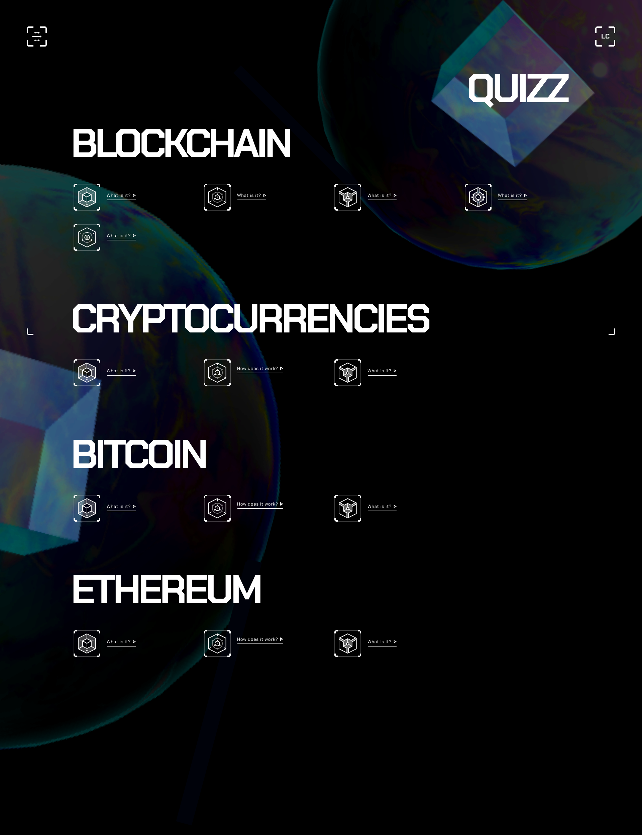

[**Arborescence du site**](https://docs.google.com/presentation/d/1RL9WCBey5vKAnWwcQ8ZK-UT29JMYz1M0c5Mowlr85uY/edit#slide=id.gbfb1369f83_0_5)

**MCD :**

UTILISATEUR : email, prénom, nom, mot de passe

lit l'article, 0N UTILISATEUR, 0N QUESTION: lu ou non

QUESTION : énoncé, lien article, titre article, justification

a pour choix, 1N QUESTION, 11 REPONSE

consulte/repond , 0N UTILISATEUR, 0N QUIZ : score_quiz, fait ou non

QUIZ : titre

appartient, 11 QUESTION, 0N QUIZ

REPONSE : intitulé, vrai ou faux

CATEGORIE : nom

qualifie, 0N CATEGORIE, 11 QUIZ

::

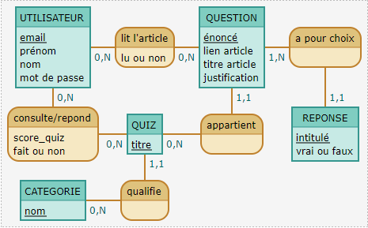

**MLD :**

**UTILISATEUR** ( email, prénom, nom, mot de passe )

**lit l'article** ( email, énoncé, lu ou non )

**QUESTION** ( énoncé, lien article, titre article, justification, titre )

**consulte/repond** ( email, titre, score_quiz, fait ou non )

**QUIZ** ( titre, nom )

**REPONSE** ( intitulé, vrai ou faux, énoncé )

**User Stories :**

|  |  |  |
| --- | --- | --- |
| **En tant que...** | **Je souhaite...** | **Afin de...** |
| Visiteur | Se connecter | d’avoir accès à mon compte, et profiter du site complet  (deux manières I have an account ou s’inscrire dans profil) |
| Visiteur | S’inscrire | pouvoir créer un compte  (deux manières Get Started ou profil créer un compte) |
| All | Retour à l’accueil du site | Dans le menu, un bouton doit pouvoir me ramener à l’accueil du site |
| All | Accéder aux articles d’une catégorie | Accéder à la section avec tous les liens d’articles pour une certaines catégories |
| All | Pouvoir cliquer sur les articles | Afin d'être redirigé vers le site correspondant |
| All | Accéder aux quiz | Accéder aux quiz dans le menu et qui seront regroupé par catégories |
| All | Pouvoir cliquer sur les quiz | Afin d'être redirigé vers le quiz correspondant |
| Visiteur | Pouvoir s’inscrire si pas de compte | Si l’utilisateur est sur la page de connexion mais n’a pas de compte, il doit pouvoir aller sur l’inscription (inverse aussi) |
| All | Pouvoir accéder au menu depuis n’importe où | Il faut que depuis n’importe quel endroit du site, on ait accès au menu “principal” |
| Utilisateur C | Pouvoir se déconnecter | Depuis la page profil ou depuis le menu (haut à droite/ avatar), on doit pouvoir se déconnecter |
| Utilisateur C | modifier mon profil | Paramètres - modifier mes informations |
| Utilisateur C | supprimer mon compte | Paramètres - supprimer le compte |
| Utilisateur C | Étant connecté, accéder à mon profil depuis le menu | Dans le menu une section pour accéder à mon profil |
| Utilisateur C | Étant connecté, accéder à mes scores de quiz | Dans le menu une section pour accéder à mes scores des quiz |
| Utilisateur C | Dans mes scores, visualiser chaque quiz et son score | Consulter mes résultats |
| Utilisateur C | Dans mes scores, visualiser chaque quiz et un bouton pour le rejouer | Rejouer le quiz en question |
| Utilisateur C | Pouvoir cocher une réponse du quiz | Sélectionner une ou plusieurs réponses |
| Utilisateur C | Pour valider les réponses | Vérifier les réponses et de passer à la question suivante |
| Utilisateur C | Pouvoir accéder au lien explicatif | Entre chaque question, en plus de la réponse, un lien externe pour plus d’informations doit être dispo |
| Utilisateur C | Être forcé de choisir une réponse | Si je ne choisi pas de réponse un message d’erreur s’affiche et le quiz ne passe pas à la suite |
| Utilisateur C | Enregistrer mon score, et redirection | Quand j’ai fini un quiz, après avoir vu les score, être redirigé vers les quiz |
| Utilisateur C | Enregistrer mon score, et redirection | Quand j’ai fini un quiz, pouvoir être redirigé vers le prochain (aléatoire parmi ceux non fait ?) |
| Utilisateur C | Étant connecté, le bouton Get Started m'amène aux quiz | Si je suis sur la page d’accueil et connecté, alors Get Started me fait aller direct aux quiz |